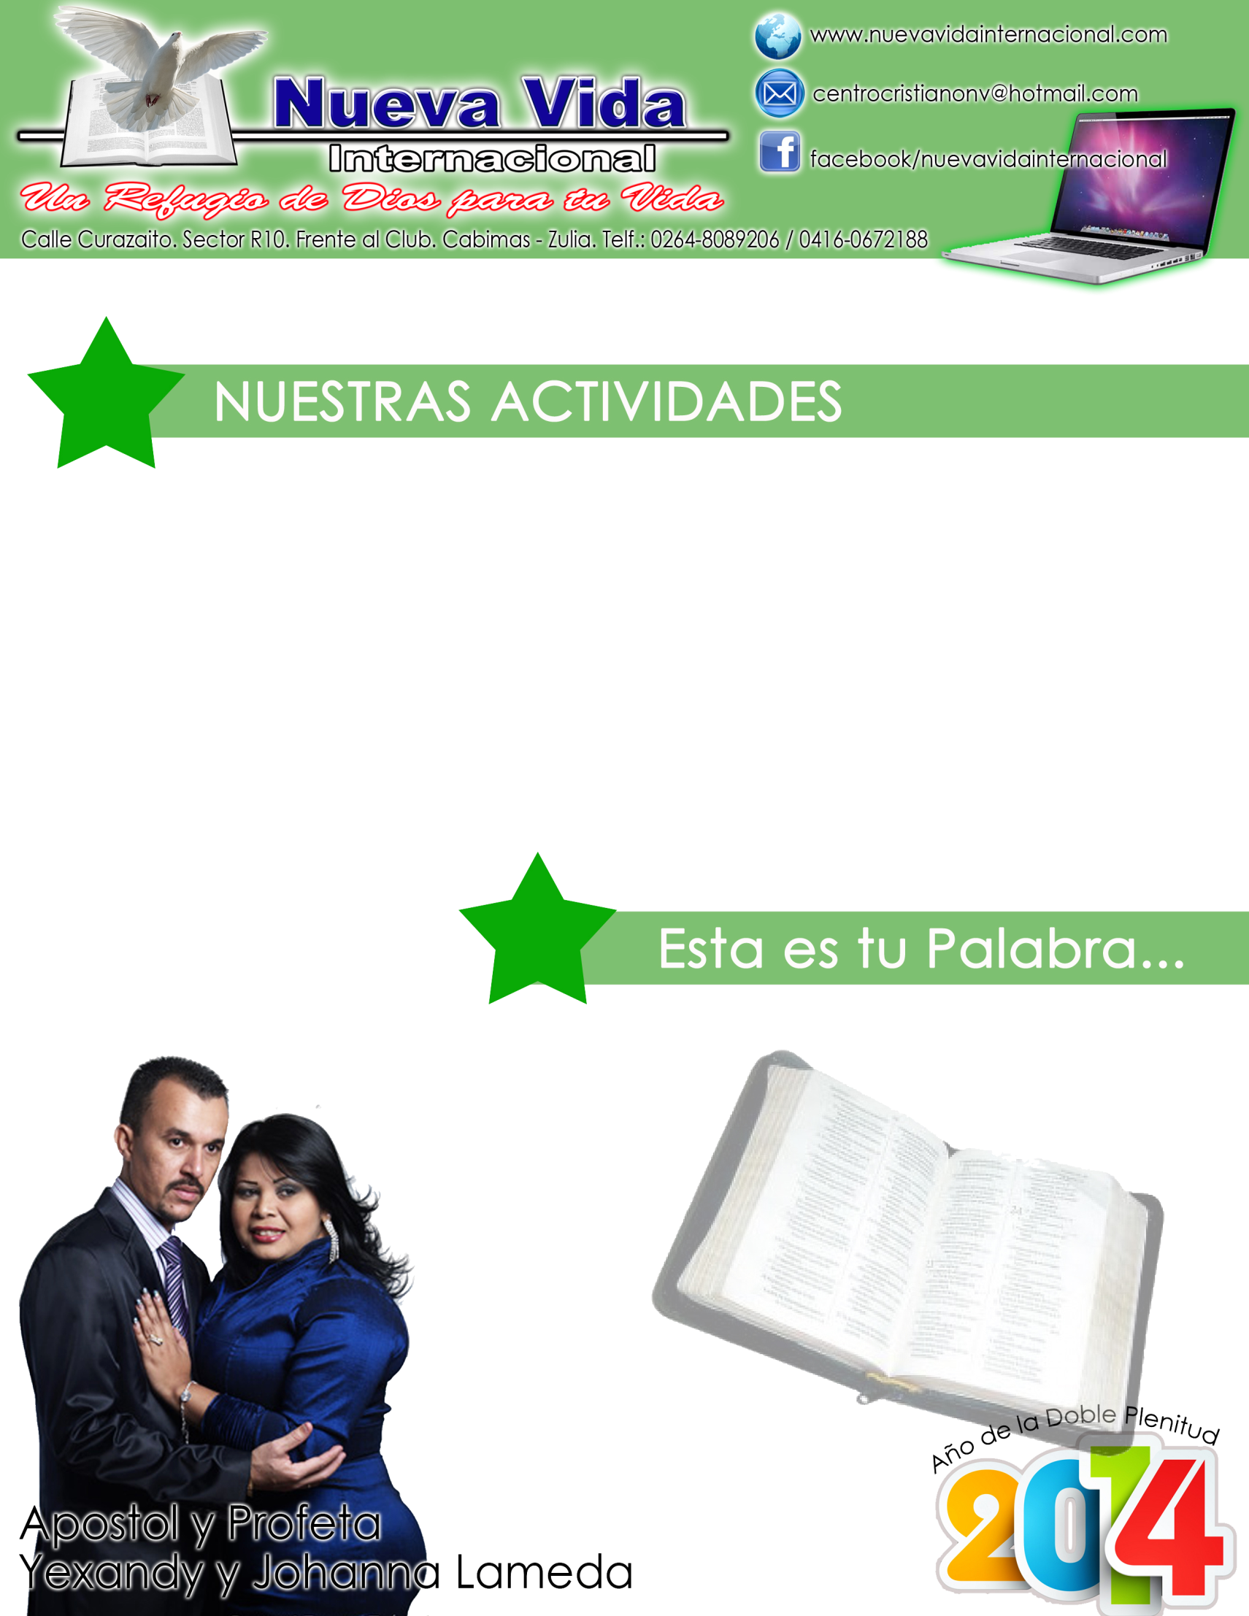
Isaías 55: 1 – 3. (BT)

“¡Todos los sedientos, venid a las aguas! Y los que no tienen dinero: ¡Venid, comprad y comed! ¡Sí, venid, comprad sin dinero vino y leche, sin costo alguno! ¿Por qué gastáis dinero en lo que no es pan, Y vuestro esfuerzo en lo que no sacia? ¡Oídme atentamente y comed lo bueno, Y deléitense vuestras almas con manjares! ¡Inclinad vuestro oído y venid a mí! ¡Escuchad, y vuestra alma vivirá! Y Yo haré con vosotros un pacto eterno, Las misericordias fieles prometidas a David”.

LUNES: Oración Red de Mujeres. 6:00 pm. Reunión de Territorios. 7:00 pm
MARTES: Oración Red de Hombres. 6:00 pm. Escuela de Intercesión. Hora: 7:00 pm
MIERCOLES:
Servicio de Jóvenes. Hora: 7:00pm
JUEVES:
Células.
VIERNES:
Reunión de Pastores. 7pm
SABADO:
Ayuno – Vigilia. Ensayos
DOMINGO:
Pre 65 K. 6pm.Predica: Ap. Ahol Javier.

Semana 16 de Febrero al 23 de Febrero de 2014


No necesitas dinero para comprar la satisfacción (1)
Introducción.
Por lo general el hombre es inconforme con lo que es y con lo que tiene. Pocos alcanzan un nivel de satisfacción. Si tuviéramos que sumar la vida entre las quejas y la gratitud, creo que al final del día mostraríamos un déficit. La satisfacción no parece ser lo que más distingue a las personas de nuestro tiempo. El afán por obtener más cosas es un claro reflejo de una sociedad que no encuentra satisfacción en lo que busca.
El profeta Isaías no pudo estar más acertado cuando preguntó: ¿Por qué gastáis el dinero en lo que no es pan, y vuestro trabajo en lo que no sacia? ¿Cuántos hay que viven más para satisfacer su carne, pero jamás satisfacen su alma? La invitación de hoy pretende ayudarte a comprender cuál es el verdadero rostro de la satisfacción.
- El Eterno te ofrece la correcta provisión.
Ya debes saber que las invitaciones del Eterno siempre serán las mejores y gratuitas. Así que; estas ofertas se plantean como demasiadas buenas para dejarlas pasar.
Isaías 55: 1 (BT) “¡Todos los sedientos, venid a las aguas! Y los que no tienen dinero: ¡Venid, comprad y comed! ¡Sí, venid, comprad sin dinero vino y leche, sin costo alguno!”. El Eterno te ofrece tres sustancias gratuitamente: agua, vino y leche.
- Agua: esta es sumamente importante para el cuerpo. El cuerpo humano está compuesto entre 60 y 70% de agua. Esto plantea que se necesita del agua para permanecer vivo. Nadie podría durar tres días sin tomar agua. El agua es imagen del nuevo nacimiento. Juan 3: 5. (BT) “Respondió Jesús: De cierto, de cierto te digo: El que no nazca de agua y Espíritu, no puede entrar en el reino de Dios”. Jesús se presenta como el agua viva que calma la sed. Juan 7: 37 - 38. (BT) “… ¡Si alguno tiene sed, venga a mí y beba! El que cree en mí, como dijo la Escritura, de su vientre fluirán ríos de agua viva”. Juan 4: 13 – 14. (BT) “Respondió Jesús y le dijo: Todo el que bebe de esta agua volverá a tener sed, pero el que beba del agua que Yo le daré, no tendrá sed jamás, sino que el agua que Yo le daré se hará en él una fuente de agua que brota para vida eterna”.
- Vino: este simboliza alegría. No es extraño que el primer milagro que Jesús hizo tuviera que ver con vino. Es un símbolo del Espíritu Santo, debido al gozo que produce. Juan 14: 16 - 18. (BT) “Y yo rogaré al Padre, y Él os dará otro Consolador para que esté con vosotros para siempre; es decir, el Espíritu de verdad, a quien el mundo no puede recibir, porque ni le ve ni le conoce, pero vosotros sí le conocéis porque mora con vosotros y estará en vosotros. No os dejaré huérfanos; vendré a vosotros”.
- Leche: esta es esencial para el crecimiento saludable. La leche es una figura de la Palabra. 1 Pedro 2: 2- 3. (BT) “Desead como niños recién nacidos la leche espiritual no adulterada, para que por ella crezcáis en salvación, ya que habéis gustado que el Señor es bondadoso”. Cuando tomas de esa leche la vida espiritual será fortalecida.
- El Eterno te ofrece comprar gratuitamente.
Isaías 55: 1. (BT) “…Y los que no tienen dinero: ¡Venid, comprad y comed! ¡Sí, venid, comprad sin dinero…”. En el mundo tú no consigues nada gratis. Tienes que pagar por todo. Hay un engaño en las llamadas ofertas gratis; al final siempre tendrás que pagar algo. Así que; la realidad es otra. Observa todo lo que tienes ahora y verás el costo de cada cosa. Esto se aplica también en la oferta de los deseos de la carne y del pecado. El enemigo le dijo a Eva que no moriría, pero hasta el día de hoy el hombre vive las consecuencias de aquel engaño. Génesis 3: 4 – 5. (BT) “Entonces dijo la serpiente a la mujer: Ciertamente no moriréis, sino que sabe ’Elohim que el día que comáis de él, se os abrirán los ojos y seréis semejantes a ’Elohim, conocedores del bien y del mal”.
Detrás de cada promesa de felicidad que te muestra el pecado, hay un alto precio que al final se paga. Pero al contrario de esto, las cosas que el Eterno te da gratuitamente, todas son para tu felicidad. Observa: El Eterno te creó y no te cobró nada. Desde que naciste puso todo a tu disposición y no te cobró nada. Cuando debías pagar por cada uno de tus pecados, Él entrego a Su Hijo para que fueras justificado gratuitamente mediante su redención. Romanos 3: 24 – 25. (BT) “Siendo justificados por su gracia, sin merecimiento alguno, mediante la redención que tienen en Jesús el Mesías; a quien Dios ha propuesto públicamente como sacrificio expiatorio por su sangre a través de la fe, como evidencia de su justicia, a causa de haber pasado por alto, Dios en su paciencia, los pecados pasados”.
El Eterno no te ha cobrado nada de todo lo que te ha dado. Lo único que pide a cambio es que tú aceptes su regalo de salvación y te decidas andar con Él en obediencia. Ven a comprar sin dinero. Eso solo ocurre con el Señor. Acéptalo en este día.
Pre 65K. (Solamente NVI Cabimas)
Domingo 23 de Febrero. Hora: 6:00 pm. Predica: Ahol Javier. (Barcelona - España)
65K EN ACCION.
Domingo 02 de Marzo. Hora: 6:00 pm. Predica:

